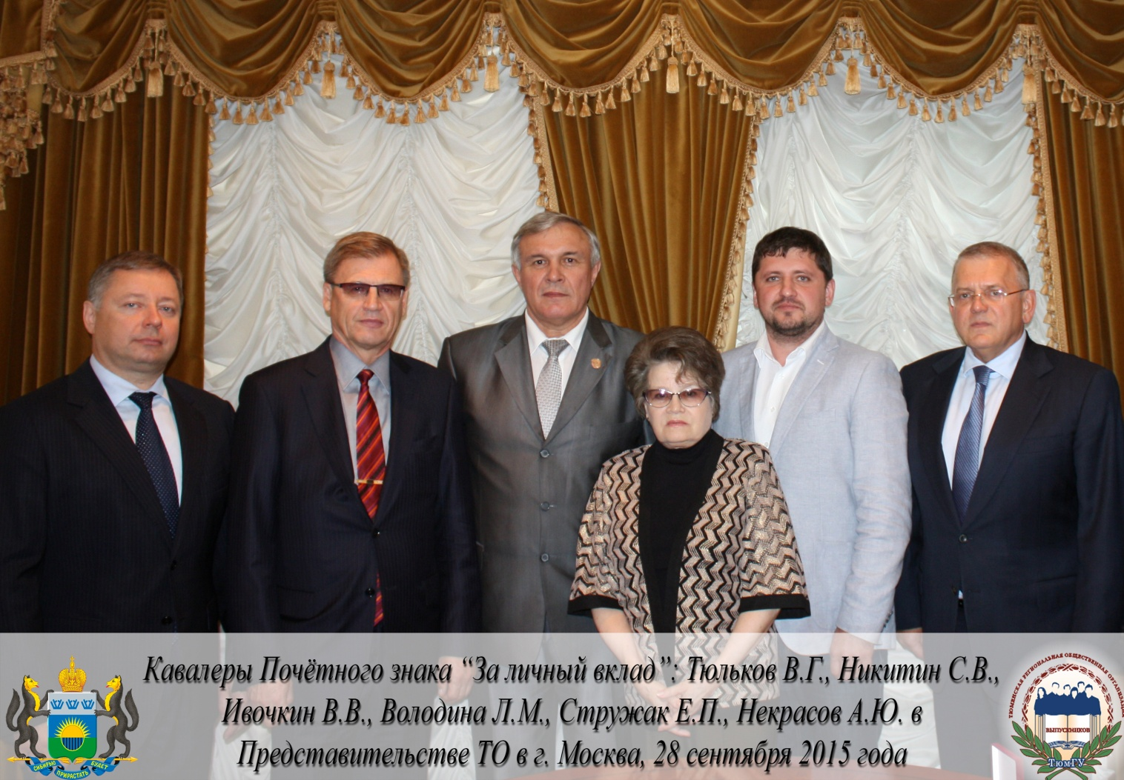

28 сентября 2015 в Представительстве Правительства Тюменской области в органах государственной власти Российской Федерации в г.Москва
исполнительный директор ТРООВ ТюмГУ В.В. Ивочкин встретился с бывшими преподавателями ТюмГУ, стоявшими у истоков создания юридического факультета и выпускниками, работающими в органах государственной власти и управления в нашей столице. Встреча проводилась в рамках мероприятий, посвящённых 30-летию юридического образования в регионе. В.В. Ивочкин проинформировал собравшихся о работе, которую проводит организация выпускников, поделился планами на будущее. Затем от имени правления организации, исполнительный директор поздравил собравшихся и вручил им Почётные знаки "За личный вклад", учреждённый к 30-летию юридического образования в регионе. Высокие награды получили Володина Людмила Мильтоновна, профессор кафедры уголовно-процессуального права Московского государственного юридического университета им. О.Е. Кутафина (МГЮА), Никитин Сергей Васильевич, проректор по учебной и воспитательной работе Российского государственного университета правосудия, Некрасов Андрей Юрьевич, начальник Главного организационно-аналитического управления Генеральной прокуратуры Российской Федерации, Стружак Евгений Петрович, первый заместитель руководителя департамента территориальных органов исполнительной власти города Москвы, Тюльков Владимир Геннадьевич, Московский межрегиональный транспортный прокурор. Вместе с наградой организации собравшимся была вручена энциклопедия, посвящённая 85-летию образования Тюменского государственного университета.
В работе праздничного мероприятия принял участие заместитель Губернатора Тюменской области, руководитель Представительства Правительства Тюменской области в органах государственной власти Российской Федерации П.В.Тараканов.

Исполнительный директор ТРООВ ТюмГУ
Валерий Ивочкин

